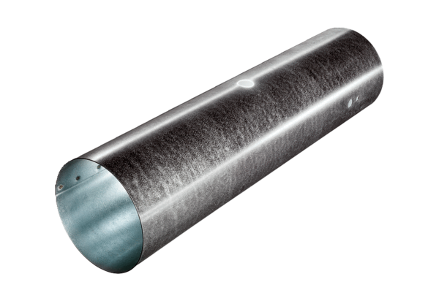Pièce tubulaire pour servomoteur MSR 100Unité de conditionnement : 1 pièceGamme: C
Numéro de référence : 0092.0510Fabricant : MAICO

